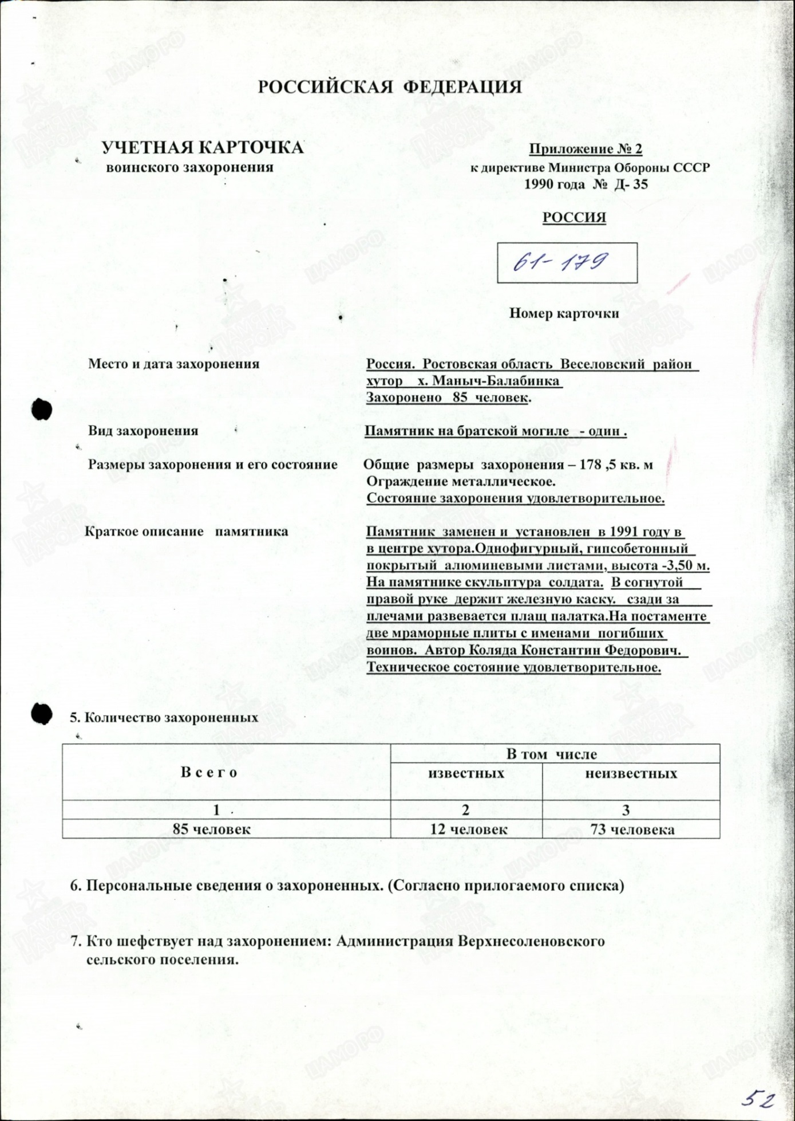

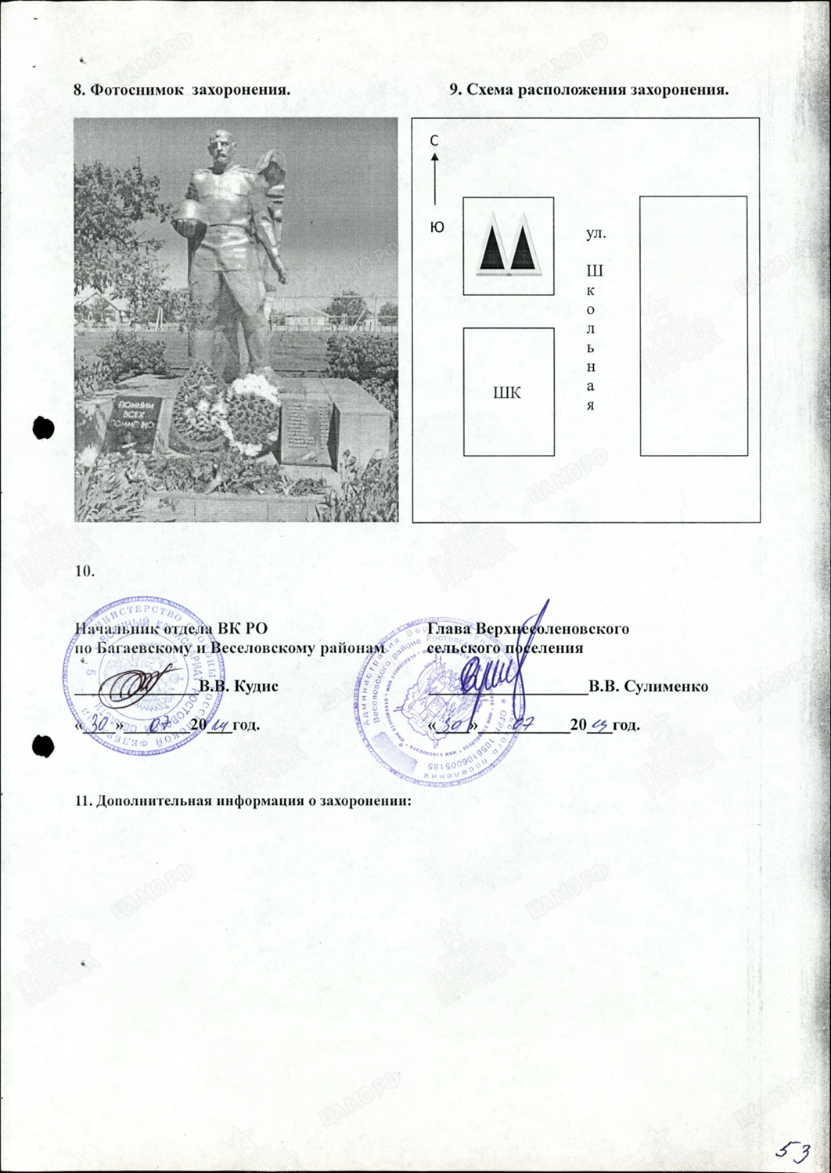

**Информация**

**о проведении интеллектуальной игры «Мозговой штурм»**

|  |  |  |  |  |  |
| --- | --- | --- | --- | --- | --- |
| № п/п | Планета | МБОУ | ФИО участников | Возраст | Класс |
| 1 | Дерево Дружбы | Маныч- Балабинская ООШ | Вартумян Владислав Каренович | 10 лет | 4 |
| 2 | Дерево Дружбы | Маныч- Балабинская ООШ | Кузьменко Вадим Сергеевич | 10лет | 4 |
| 3 | Дерево Дружбы | Маныч- Балабинская ООШ | Кузьменко Григорий Сергеевич | 11 лет | 4 |
| 4 | Дерево Дружбы | Маныч- Балабинская ООШ | Малыхин Елизар Владимирович | 11 лет | 4 |
| 5 | Дерево Дружбы | Маныч- Балабинская ООШ | Змоклый Артем Сергеевич | 11 лет | 4 |
| 6 | Дерево Дружбы | Маныч- Балабинская ООШ | Метлин Никита Андреевич | 10 лет | 4 |



